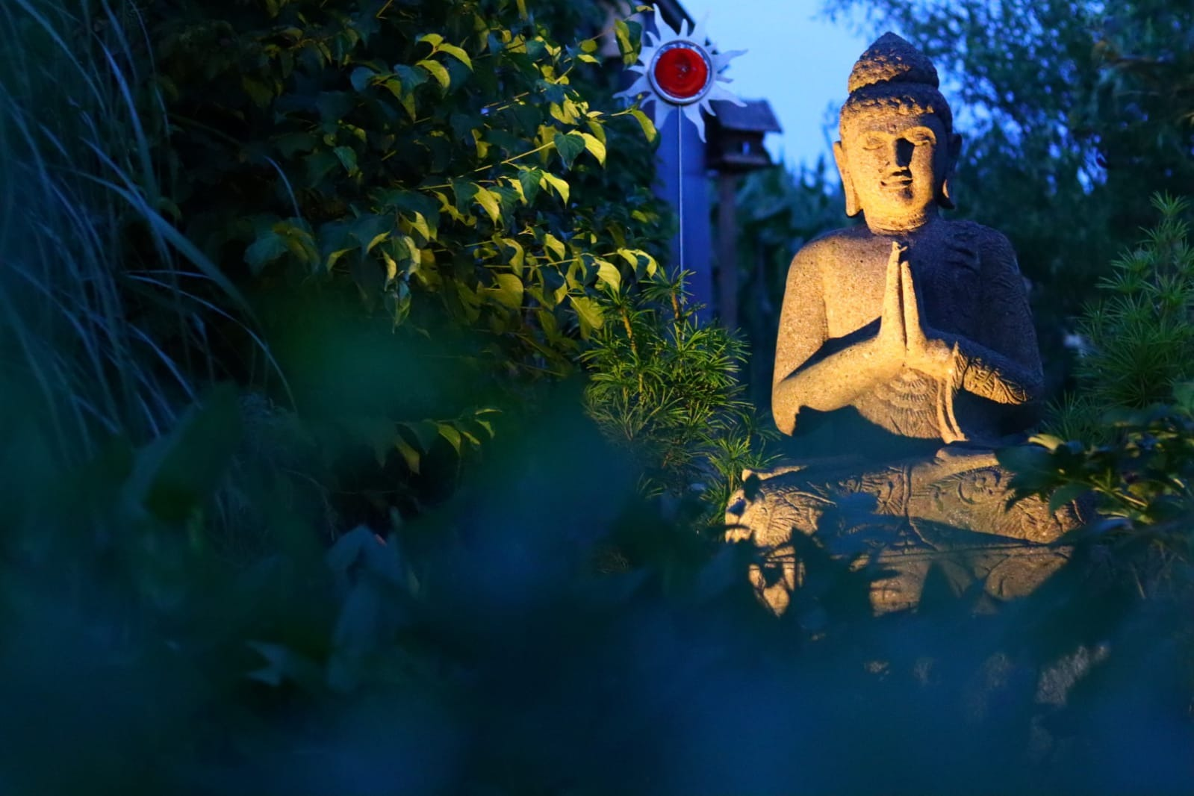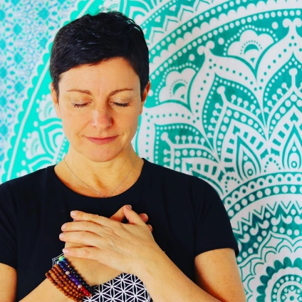

**Yoga „Bewusst & SEIN“**

mit Bianka Lindinger

ab September 2021

in Pfarrkirchen, Benk 2b

**Online & Präsenz**

**Termine**

**Montag**: Yoga für alle

***18:30 – 19:45 Uhr***

**Dienstag**: sanftes Yoga –

Goldenes Alter (Ü50)

***15:00 – 16:15 Uhr***

Yoga für alle

***19:00 – 20:15 Uhr***

**Mittwoch**: Yoga für Fortgeschrittene

***18:30 – 19:45 Uhr***

Einzelstunden, Wochenendyoga, Meditationen, Seelenreisen, persönliche Wunschkurse wie z.B. Auszeiten für Eltern sehr gern auf Anfrage.

**Anmeldungen unter:**

* 0160/ 944 666 80 o. 08561/ 98 66 874
* Facebook

(Bewusst und Sein Lebensyoga mit Bianka)

* [www.bewusstundsein.net](http://www.bewusstundsein.net) - Kontakt
* Telegram (Bianka Lindinger „Bewusst & Sein“)

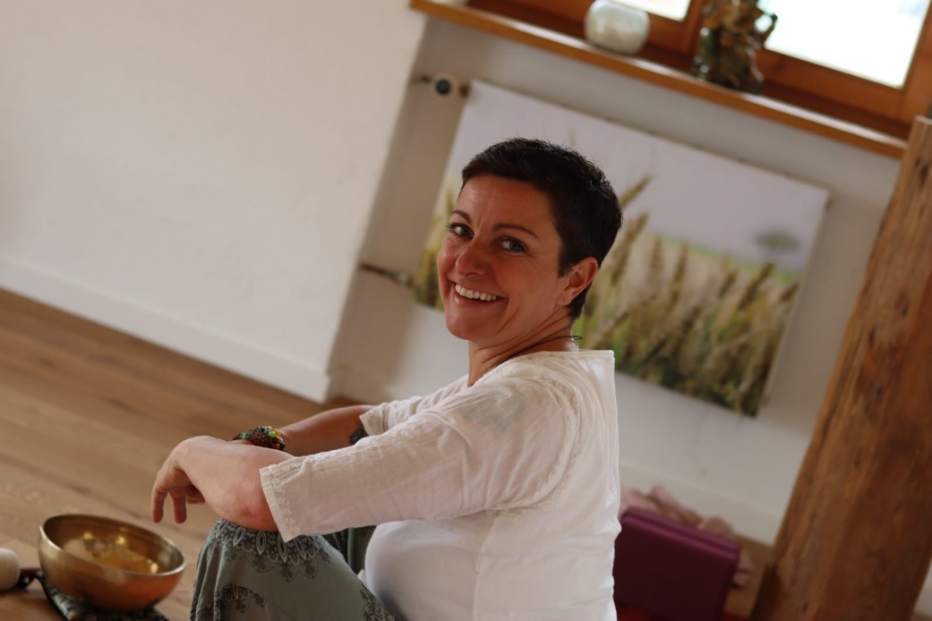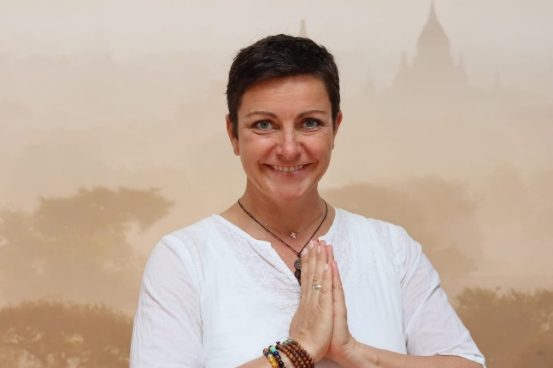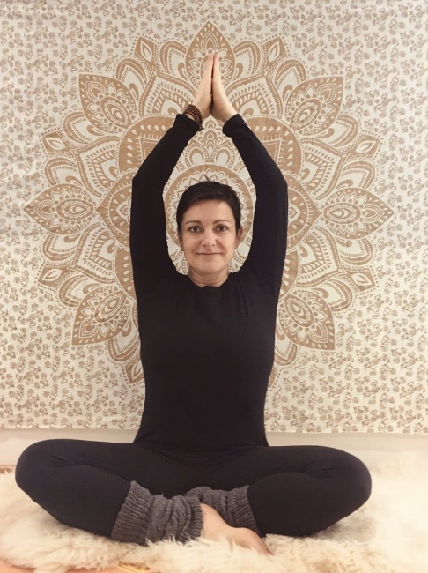

Yoga ist das bewusste Wahrnehmen dessen,

was schon da ist. Du bist das Wunder.

Ich freu mich auf Euch.

Eure Bianka